Приложение № 2

Справка о социальной доплате к пенсии

В целях реализации послания Президента Российской Федерации В.В. Путина к Федеральному Собранию Российской Федерации от 20 февраля 2019 года принят Федеральный закон от 1 апреля 2019 г. № 49-ФЗ «О внесении изменений в статью 12.1 Федерального закона «О государственной социальной помощи» и статью 4 Федерального закона «О прожиточном минимуме в Российской Федерации».
Установленный Федеральным законом № 49-ФЗ новый механизм исчисления размера социальной доплаты к пенсии предусматривает: сначала определяется размер социальной доплаты к пенсии исходя из размеров пенсии и ежемесячной денежной выплаты (ЕДВ) без учета индексации пенсий и ЕДВ, затем установленный размер социальной доплаты к пенсии суммируется с пенсией и ЕДВ с учетом индексации текущего года.
Таким образом, суммы индексаций текущего года будут выплачиваться сверх установленной в субъекте Российской Федерации величины прожиточного минимума пенсионера (ПМП).
Причитающиеся неработающим пенсионерам суммы выплат подлежат перерасчету с 1 января 2019 года и будут выплачены в мае текущего года.
Новый механизм подсчета общей суммы материального обеспечения неработающего пенсионера (ОМО)
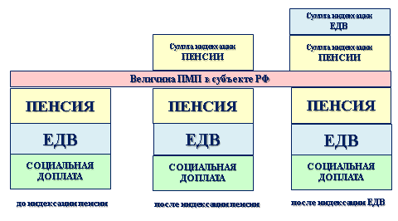

«Размер социальной доплаты к пенсии не подлежит пересмотру в связи с индексацией (корректировкой) размеров пенсии и ЕДВ»
(пункт 1 статьи 1 Федерального закона от 1 апреля 2019 г. № 49-ФЗ)

